Preverjanje 7. razred Organski sistemi 1. del
Odgovore zapisuješ v zvezek in pošlješ po sporočilih eAsistenta učiteljici
- Na sliki imaš enocelični in mnogocelični organizem. Razloži razliko pri izmenjavi snovi med organizmom in okoljem med prikazanima živalma.
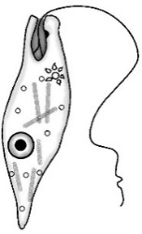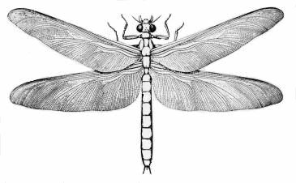
- Pomen živčevja v telesu živih bitij.
- Pomen hormonskega sistema v telesu
- Katera organska sistema od spodaj napisanih usklajujeta delovanje med organi?
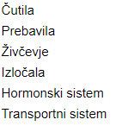
- Kaj sta najpomembnejši vlogi čutil?

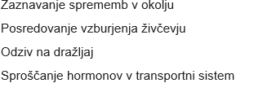

- Iz spodnjega besedila izpiši kako je riba prilagojena na življenje v vodi
Živa bitja imajo prilagoditve na okolje, v katerem živijo. Večina rib ima hidrodinamično obliko, ki jim omogoča lažje gibanje v vodi. Hitrost plavanja rib je v veliki meri odvisna od velikosti repne plavuti in razvitosti hrbtnega mišičja v primerjavi z ostalim telesom. Med najhitrejšimi ribami so barakude, mečarice in tuni, ki dosegajo hitrosti, višje od 50 km/h.
- Na sliki imaš eno od vrst ogrodja, katero?
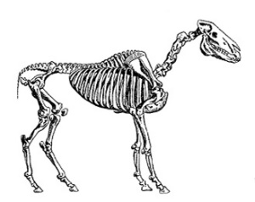
- Kater živali imajo negibljivo zunanje ogrodje, ki ne raste z njimi in se morajo leviti. Kako imenujemo tako ogrodje?

- Katere so najpomembnejše naloge ogrodja?

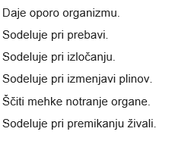
- Žival na sliki ima (svarilno ali varovalno barvo. Razloži pomen take barve.

